Temat 5. Świat tworzyw sztucznych

Cele lekcji:
Uczeń:
- omawia znaczenie tworzyw sztucznych w różnych dziedzinach życia,
- wyjaśnia, jak się otrzymuje tworzywa sztuczne,
- wymienia rodzaje i właściwości tworzyw sztucznych oraz podaje przykłady ich zastosowania,
- dobiera odpowiednie narzędzia do obróbki tworzyw sztucznych.

Metody:
- rozmowa kierowana,
- praca z tekstem,
- praca z materiałem ilustracyjnym,
- praca praktyczna.

Formy pracy:
indywidualna, zbiorowa.

Środki dydaktyczne:
- podręcznik do techniki dla klasy 5 „Jak to działa?” (s. 36–39),
- karta pracy „Świat tworzyw sztucznych”,
- zdjęcia przedmiotów z różnych materiałów,
- opakowania, naczynia i sztućce z tworzywa sztucznego przyniesione przez uczniów,
- film „To takie proste! Pojazd przyszłości z tworzyw sztucznych”, dostępny na stronie dlanauczyciela.pl.

Przygotowanie do lekcji:
Nauczyciel prosi wcześniej uczniów, żeby przynieśli na lekcję plastikowe opakowania do przechowywania żywności (np. pudełka śniadaniowe), naczynia i sztućce.
Do wykonania doniczek będą potrzebne: butelki PET, nożyczki, gwóźdź, kolorowe kamyki i żwirek, kawałki ozdobnego sznurka, opcjonalnie: farby, klej ozdobny, brokat.

Przebieg lekcji:

Faza organizacyjna
- Czynności wstępne: sprawdzenie obecności, sprawdzenie zadania domowego oraz krótkie jego omówienie.
- Nauczyciel przyczepia na tablicy zdjęcia przedmiotów (np. ceramicznej doniczki, szklanej butelki, metalowej rury, drewnianej skrzynki). Następnie zadaje pytanie: „Z jakiego materiału można wykonać te wszystkie przedmioty?”. Kieruje rozmową z uczniami w taki sposób, aby otrzymać odpowiedź: tworzywa sztuczne. Ustala razem z uczniami temat lekcji i rozdaje im karty pracy.

Faza realizacyjna
- Na podstawie tekstu „Jak powstają tworzywa sztuczne?” ze s. 36 podręcznika uczniowie zapoznają się z procesem powstawania tworzyw sztucznych oraz ich podstawowym podziałem na plastomery i elastomery. Nauczyciel uzupełnia informacje zawarte w podręczniku. Zwraca uwagę na uproszczenia w nazewnictwie występujące w języku potocznym (np. nazwa „plastik” na określenie tworzyw sztucznych).
- Uczniowie wykonują ćw. 1 ze s. 36 podręcznika – wyjaśniają, z czego uzyskuje się tworzywa sztuczne.
- Uczniowie razem z nauczycielem wyjaśniają, co oznaczają symbole umieszczone na przedmiotach wykonanych z tworzyw sztucznych (przykłady oznaczeń zamieszczono w Materiałach dla nauczyciela). W tym celu wykorzystują swoje pojemniki na śniadanie oraz naczynia i sztućce z tworzyw sztucznych. Następnie uczniowie wykonują ćw. 2 ze s. 37 podręcznika.
- Nauczyciel omawia z uczniami właściwości i zastosowania tworzyw sztucznych w różnych dziedzinach, np. w sporcie. Może w tym celu wykorzystać infografikę ze s. 38 podręcznika. Na podstawie zdobytych wiadomości uczniowie wykonują zadanie 1 z karty pracy oraz ćw. 3 ze s. 37 podręcznika.
- Na przykładzie butelki PET nauczyciel omawia zagadnienie recyklingu. Można wykorzystać np. tekst „Recykling tworzyw sztucznych” zamieszczony w Materiałach dla nauczyciela, przedstawiając go w dowolny sposób, a następnie wspólnie omówić zagadnienie. Zamiast tekstu można wykorzystać znajdujące się w internecie filmy: „Drugie życie butelki PETulki” (http://bit.ly/2oMdJxC) lub „Tworzywa sztuczne są zbyt cenne, by je wyrzucać” (http://bit.ly/2I3fzlT).
- Nauczyciel prezentuje przykłady oznaczeń związanych z recyklingiem, m.in. opakowań z tworzyw sztucznych (przykłady oznaczeń zamieszczono w Materiałach dla nauczyciela).
- Uczniowie wykonują zadanie 2 z karty pracy.
- Nauczyciel zapoznaje uczniów z narzędziami służącymi do obróbki tworzyw sztucznych. W tym celu uczniowie wykorzystują informacje zawarte w ćw. 4 ze s. 39 podręcznika, a następnie wykonują zadanie 3 z karty pracy.
- Nauczyciel pokazuje, jak zrobić doniczkę z plastikowej butelki. Usuwa etykiety i odcina nożyczkami denko butelki. Na koniec robi gwoździem w zakrętce dziurkę, która posłuży za otwór odpływowy. Uczniowie wykonują własne doniczki według instrukcji. Osoby chętne mogą zwykłe plastikowe butelki zamienić w oryginalne, kolorowe doniczki, wykorzystując do tego farby, klej ozdobny lub brokat. W celu osiągnięcia ciekawszego efektu można wykonać drenaż z kolorowych kamyków i kolorowego żwirku. Z kawałka ozdobnego sznurka można zrobić zawieszki. Doniczki z butelek są praktyczne i wytrzymałe. Mogą służyć nawet przez kilka sezonów ogrodniczych. Przykładową doniczkę przedstawia poniższe zdjęcie.
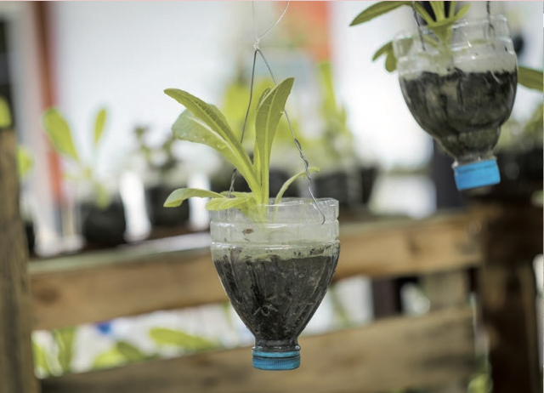
Innym pomysłem na pracę z tworzyw sztucznych może być pojazd pokazany w podręczniku na s. 41. Sposób wykonania podobnego pojazdu przedstawiono na filmie „To takie proste! Pojazd przyszłości z tworzyw sztucznych”, dostępnym na dlanauczyciela.pl.

Faza podsumowująca
- Na podstawie zdobytych wiadomości uczniowie określają zalety i wady tworzyw sztucznych. Warto je przedstawić, wykorzystując symbol balonu. Najlepiej narysować go na tablicy lub na kartonowej planszy. Na wysokości balonu wypisujemy zalety, czyli to, co go unosi, a na wysokości kosza z balastem – wady, czyli to, co ściąga balon do dołu. Przykładowy balon z propozycją rozwiązania zamieszczono w Materiałach dla nauczyciela. Na podstawie liczby pozytywnych i negatywnych cech uczniowie określają, czy balon będzie się unosił czy opadał.
- Zadanie domowe:
Na podstawie informacji z podręcznika oraz uzyskanych od rodziców opisz krótko, w jaki sposób dba się o wyroby z tworzyw sztucznych w Twoim domu.

Materiały dla nauczyciela
Przykłady symboli umieszczanych na wyrobach z tworzyw sztucznych
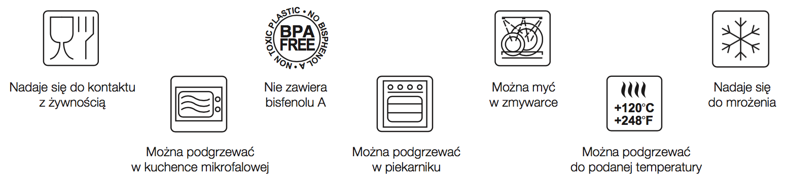

Recykling tworzyw sztucznych
Statystyczny Polak rocznie wypija około 46 litrów napojów gazowanych, a wszyscy Polacy – w sumie prawie 2 miliardy litrów. Większość napojów jest sprzedawanych w plastikowych butelkach. Korzystamy z nich chętnie, bo są zdecydowanie lżejsze niż szklane, których używano dawniej. Zwykle jednak nie zastanawiamy się, co się dzieje z butelką, gdy już ją opróżnimy i wyrzucimy do kosza.
Plastikowe butelki powstają z tworzyw sztucznych, takich jak: polietylen, polipropylen czy politereftalan etylenu. Zbudowane są one z polimerów syntetycznych, uzyskiwanych głównie z ropy naftowej. Główną zaletą tworzyw sztucznych jest to, że skutecznie zastępują inne materiały, np. wspomniane szkło. Nie da się jednak ukryć, że stanowią poważne zagrożenie dla środowiska. Dlatego też tak istotne jest, by tworzywa sztuczne były poddawane powtórnemu przetworzeniu, czyli recyklingowi. Dzięki technologii opracowanej przez naukowców amerykańskich w latach 70. możliwe jest otrzymanie z przemielonych butelek włókna poliestrowego, z którego produkowane są m.in. polary. Popularne bluzy, które chronią nas przed chłodem, a jednocześnie przepuszczają powietrze i nie powodują pocenia się, to coś, co większość z nas ma w szafie. Jedna bluza polarowa powstaje z ok. 35 butelek plastikowych. Poza tym z włókna poliestrowego są wytwarzane również inne produkty, z którymi mamy kontakt na co dzień, m.in. ubrania narciarskie, plecaki, namioty, a nawet buty.

Przykłady symboli związanych z recyklingiem

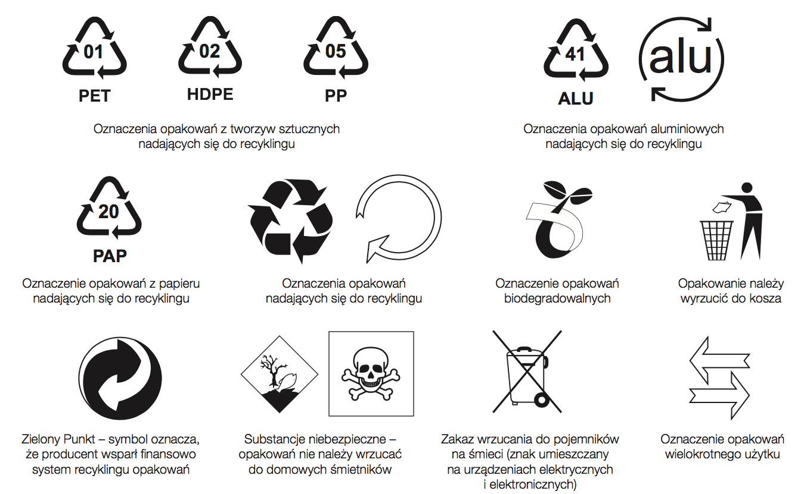

Przykład rozwiązania zadania z balonem

